PRESSEINFORMATION

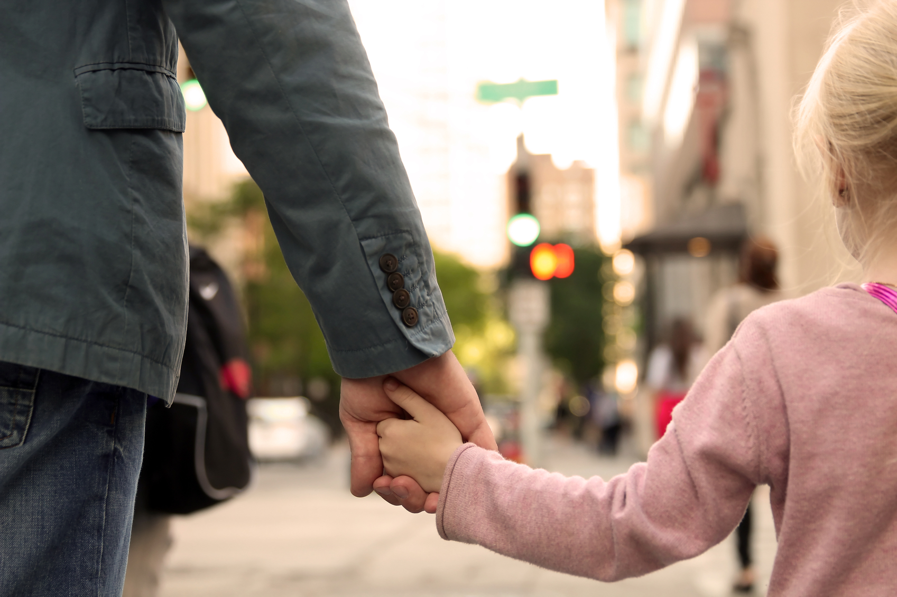
© Saklakova / iStockphoto.com
Sehtest statt Elterntaxi

Berlin, 26.10.2016 (KGS): Am 30. Oktober beginnt die Winterzeit. Dann werden die Uhren zurückgestellt, und es dunkelt bereits ab 17 Uhr. Gefährlich wird das vor allem für die kleinen Verkehrsteilnehmer. Sie reagieren langsamer und werden zudem später gesehen. Nach Angaben der Polizei von Berlin werden dort zwei Drittel aller Unfälle mit Kindern von den Kids selbst verursacht. Mehr Sicherheit geben Bewegungsfertigkeit im Straßenverkehr und gutes Sehvermögen.
Laufen lernen – aber sicher!
Der Nachwuchs ist wegen seiner Größe im Verkehrsalltag schwer zu sehen, kann Entfernungen schlecht einschätzen und reagiert langsamer als Erwachsene. Auch das viel genutzte Elterntaxi ist kritisch zu werten. Kinder könnten verpassen, in Begleitung eines Erwachsenen ein sicheres Verhalten im Verkehr einzuüben, gibt Jörg Becker vom ADAC Berlin-Brandenburg zu bedenken. Mögliche Folgen sind unsicheres Verhalten auf der Straße und motorische Defizite. Die Kleinen müssen ja lernen, wie man eine Straße überquert. Das übt sich am besten auf dem Weg zur Schule – und zwar zu Fuß.
Sehen und gesehen werden
Die Basis für das richtige Einschätzen von Hindernissen, Geschwindigkeiten und Entfernungen ist die Sehleistung der Kinder. Doch die können Eltern nur schwer beurteilen. Während eines Sehtests der Verkehrswacht Essen wurden bei jedem achten Kind unerkannte Sehschwächen festgestellt. Da Kinderaugen kurzfristig sehr gut scharf stellen können, werden Sehfehler bei den gesetzlich vorgeschriebenen U-Untersuchungen oft nicht erkannt. Eltern sollten deshalb ihre Kinder im zweijährigen Abstand bei einem Augenarzt mit angeschlossener Sehschule vorstellen.

Fünf Tipps zur Sicherheit der Kinder
- Kinder bis zum dritten Lebensjahr dem Augenarzt vorstellen. Sehfehler werden bei U-Untersuchungen selten erkannt.
- Augenerkrankungen in der Familie? Das Baby bereits zwischen sechstem und zwölftem Lebensmonat dem Augenarzt vorstellen.
- Kein Elterntaxi. Stattdessen häufig die Strecke zu Fuß oder mit dem Fahrrad üben.
Der Weg ist zu weit? 400 Meter entfernt von der Schule parken. Den restlichen Weg mit dem Kind zu Fuß gehen.
- Das Handy gehört in den Ranzen. Displays ziehen den Blick von der Straße weg und erhöhen das Unfallrisiko.
- Sichtbar machen! Helle Kleidung mit integrierten oder von außen befestigten Reflektoren.

Weitere Infos: www.sehen.de/sehen/kind-und-sehen/
Anzeichen für Sehfehler bei Kindern erkennen: www.sehen.de/sehen/kind-und-sehen/anzeichen-fuer-sehprobleme/
Online-Sehtest der spielerisch an die Thematik heranführt: www.seh-check.de/kostenloser-online-sehtest-fuer-kinder/

